Java e Orientação a Objetos
Atividade (máx. três alunos)

Nome do Integrante (ordem alfabética) | TIA

Conteúdo

O relatório abaixo deve conter o código fonte de cada um dos exercícios relacionados a Java e Orientação a Objetos, incluindo um teste de cada um deles (Printscreen).
Ao enviar pelo Moodle, não se esquecer de incluir o relatório e os códigos fontes (.Java) criados compactados.
Basta um dos integrantes encaminhar.
Exercícios
- Crie e compile a classe Carro que possui ano, marca, modelo e categoria com atributos privados (conforme diagrama UML abaixo: - significa private).
Crie os devidos métodos de acesso (sets e gets) e construtores (padrão e com parâmetros)‏
Crie um programa principal (com a função main) em que sejam criados dois Carros a partir de dados fornecidos no código.
O símbolo de + no diagrama significa que o método deve ser public (público).
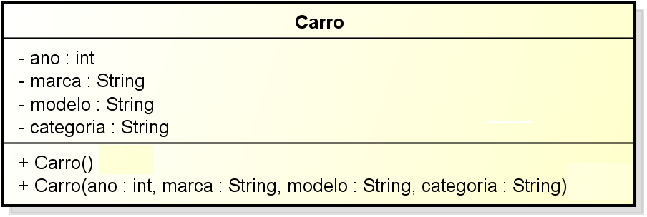
- Elaborar uma classe Circulo, com um atributo raio e métodos que permitam: instanciar objetos desta classe, métodos get/set adequados para manipular o atributo raio (Faça pré-condição: raio > 0), métodos para calcular o diâmetro e a área do círculo e um método para visualizar todos os dados de um círculo.
Lembre-se que: área = PI * r²

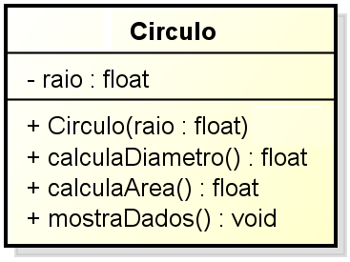
- Modifique o exemplo da classe Trabalhador considerando agora os atributos: cpf, nome, idade, sexo, endereco, salario. Não se esqueça dos métodos get/set.
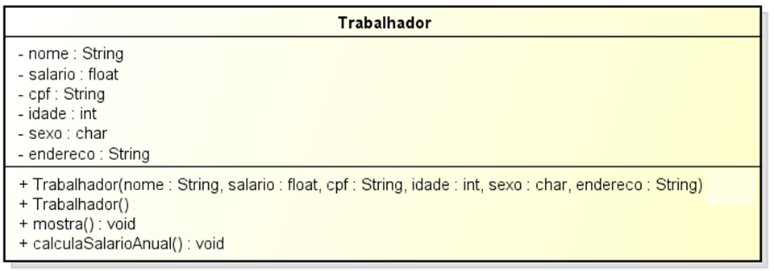
Colocar na classe principal:
- A leitura dos dados de N trabalhadores (utilizar um vetor de no máximo MAX_TRABALHADOR = 50 (constante) objetos da classe Trabalhador. Não se esqueça de fazer a verificação no main e a sua alocação);
- Calcular a média dos salários dos trabalhadores;
- Apresentar os dados dos homens com salário acima da média;
- Calcular a média dos salários dos homens com idade superior a 30 anos e determinar quantos homens (com idade superior a 30 ) tem salário abaixo dessa média.
- Determinar e visualizar os dados do trabalhador que possui o maior salário.
- Determinar e visualizar os dados da mulher com menor salário.

- Seja a Classe Aluno com os atributos privados: rgm, nome, sexo, notaA, notaB, notaC e nota D (como apresentado no diagrama UML abaixo).
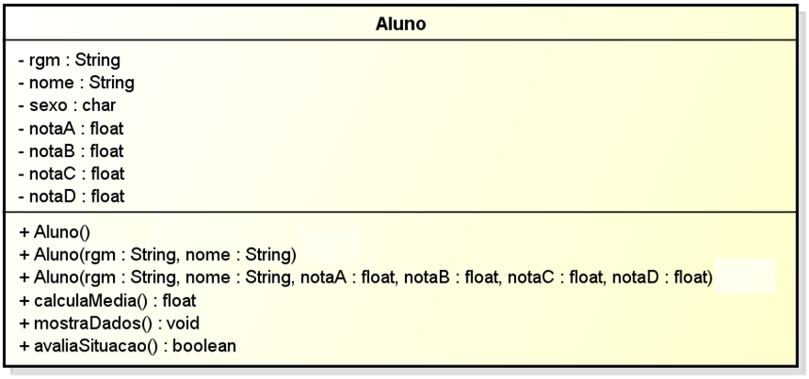
- Os quatro últimos atributos representam as notas do aluno em quatro disciplinas.
- Programe os três métodos construtores, conforme modelo UML.
- Defina um método que permita calcular e retornar a média das notas de um aluno.
- Define um método que avalia a situação do aluno no curso e verifica se média >=6, verdadeiro = “aluno aprovado”, e falso, caso contrário.
- Defina outro método que mostre na tela todos os dados de um aluno, inclusive sua média e sua situação (Utilize os métodos dos itens iii e iv).
- Defina uma classe principal em outro arquivo que criará dois objetos da classe Aluno (por exemplo, com seus dados e os de um colega da turma). Mostre na tela os dados destes dois alunos, utilizando o método solicitado no item anterior.
- (Desafio – Elaborado pelo prof. André Kishimoto) Declare uma classe Java chamada Palindromo (arquivo Palindromo.java) que possui um atributo privado chamado texto, do tipo String, e os seguintes métodos públicos:
MÉTODO | DESCRIÇÃO
Construtor sem parâmetro. | Define que o atributo texto é uma string vazia ("").
Construtor que recebe um parâmetro do tipo String. | O valor do parâmetro é atribuído ao atributo texto.
"Getter" para o atributo texto. | Retorna o valor do atributo texto.
"Setter" para o atributo texto. | Altera o valor do atributo texto de acordo com o parâmetro passado ao método.  Esse método deve validar o parâmetro com a seguinte regra: não deve ser permitido passar o valor null para o parâmetro.
verificar() | Verifica se o atributo texto armazena um texto que é palíndromo.  Em caso positivo, retorna true.  Em caso negativo, retorna false.

Atenção quanto às restrições de implementação da classe Palindromo:
- A verificação de palíndromo não deve usar pilha(s).
- Não devem existir chamadas à System.out.print*() nos métodos da classe Palindromo.

Além da classe Palindromo, seu programa deve ter uma classe Main (arquivo Main.java) que contém o ponto de partida do programa Java, isto é, o método public static void main(String[] args) { ... }.

Na main(), o programa deve pedir para a pessoa informar um texto qualquer e, em seguida, indicar se o texto informado é ou não é um palíndromo, usando a classe Palindromo que você implementou.

Por exemplo, "Mussum" e "A sacada da casa" são palíndromos, mas "Bolton" e "Hello World" não são. Veja mais exemplos em:
https://www.normaculta.com.br/palindromo-exemplos-de-palavras-e-frases.

O programa deve considerar a string vazia ("") como palíndromo.

O programa pode assumir que a pessoa não vai inserir palavras com acentos, sinais de pontuação e outros símbolos/caracteres especiais. Ou seja, embora a frase "Olá, galo!" seja considerada um palíndromo, para essa atividade não há problema se o programa indicar que o texto informado não é um palíndromo. No entanto, se a pessoa informar "Ola galo", o programa deve indicar que o texto é um palíndromo.

O trecho de código abaixo remove os espaços em brando da string:

class Main{
public static void main(String args[]){
System.out.println(" texto sem espaços em branco".trim().replaceAll("\\s+", ""));
}
}
Resultado:

Explicação:
Para remover os espaços nas extremidades foi aplicado a função trim().
Em replaceAll, a ideia é que uma expressão regular \s corresponda a qualquer caractere de espaço em branco.
Caso um padrão qualquer estiver seguido de um +, significa que esse padrão precisa aparecer 1 ou mais vezes. Neste caso, \s+, casa (faz match) com um ou mais espaços em branco consecutivos.
Esta informação é depois passada à função replaceAll que substitui os espaços consecutivos encontrados, por nenhum espaço em branco.

Desafios (opcionais)

- Altere o código para que o programa consiga avaliar palíndromos que possuem palavras com acentos, sinais de pontuação e outros símbolos/caracteres especiais.
Assim, nessa nova versão, a frase "Olá, galo!" deve ser considerada um palíndromo.

- Altere o código para que o programa continue pedindo para a pessoa informar um texto qualquer (e continue mostrando se o texto informado é ou não é um palíndromo), até que a pessoa informe o texto "/sair" (sem aspas), condição que faz com que o programa seja encerrado.

Relatório

